**ИТМО Кафедра Вычислительной техники**

Отчет по лабораторной работе №1

«Приложение Hello World на Java»

**Выполнил: студент группы P3217**

**Плюхин Дмитрий**

**Преподаватель: Гаврилов А. В.**

**2016 год**

1. **Задание к лабораторной работе**

Придумать новый вариант программы Hello world, в котором реализовать какую-то дополнительную функцию.

1. **Исходный код**

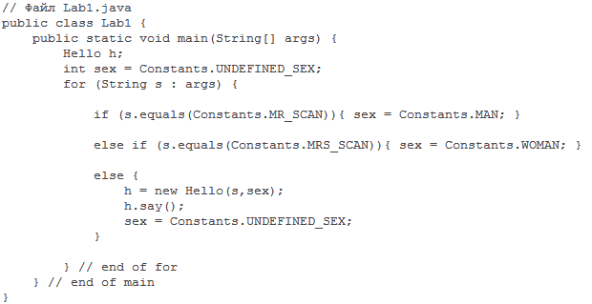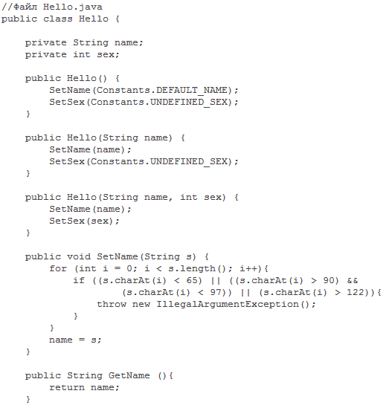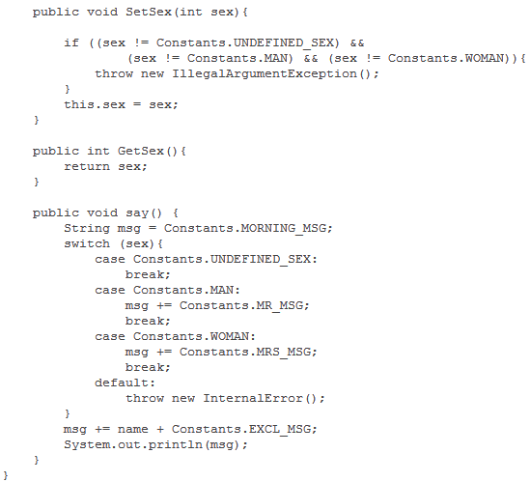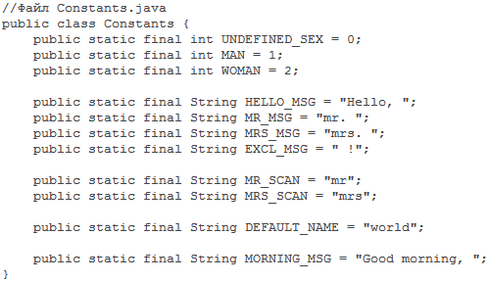

1. **Вывод**

Так, в результате лабораторной работы были изучены основы создания программ на Java, их компиляции и исполнения как через командную строку, так и в IDE. Была написана простейшая программа, в результате чего я попрактиковался в использовании синтаксических конструкций java, в создании классов и организации обработки аргументов, поступающих из командной строки. Полученные знания и умения можно использовать при более углубленном изучении языка программирования Java и некоторых других схожих языков программирования.